СV

I. ŞƏXSİ MƏLUMAT
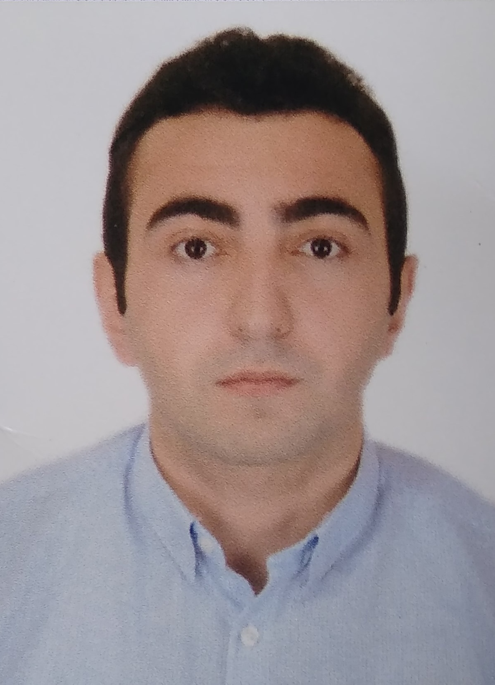

Soyadı, adı və atasının adı | Məmmədov Cavid Əlisoltan oğlu
Doğum yeri və tarixi | Şamaxı şəhəri . 22.12.1998
Ailə vəziyyəti | Subay
Vətəndaşlağı | Azərbaycanlı
Hərbi vəzifəli | yoxdur
Yaşayış ünvanı | Bakı şəhəri Nizami rayonu
II. ƏLAQƏ

Telefonlar | (ev) 570-31-75 | (ev) +994
 | (mob.) +994776334414 | (mob.) +994555915326
E-mail | mammadov_666@mail.ru

IlI. TƏHSİL

Məzun olduğunuz təhsil müəssisəsi | Fakültə,ixtisas | Qəbul olma və bitirmə tarixi | Dərəcə
Milli Aviasiya Akademiyası | Komputer muhəndislyi | 2016-2020 | Bakalavr(Qırmızı diplom)
UNEC | İqtisadi informasiya sistemləri | 2020-2022 | magistr

V. Dil biliyi | Oxumaq |  |  | Yazmaq |  |  | Danışmaq
 | Orta | Yaxşı | Əla | Orta | Yaxşı | Əla | Orta | Yaxşı | Əla
Azərbaycan |  |  | + |  |  | + |  |  | +
Türk |  |  | + |  |  | + |  |  | +
İngilis |  | + |  |  | + |  |  | +

VI. İŞ TƏCRÜBƏSİ
(zəhmət olmasa, aşağıdan yuxarıya doğru son iş yerlərinizi qeyd edin)

İş yerinin adı/yeri | Vəzifə | İşə qəbul və çıxma tarixi | İşdən çıxmanın səbəbi
CASPEL MMC | Şəbəkə üzrə | 04.07.2018-10.08.2018 | (Təcrübə )
AMEA İT institutu | Help desk | 02.07.2019-12.08.2019 | (Təcrübə )
AMEA Fizika institutu | Help desk | 03.07.2017-08.08.2017 | (Təcrübə )
Booldum.com | Texniki dəstək (Elektron idarəetmə) | 01.07.2020-

VII. KOMPYUTER BACARIQLARI
Proqramlar | Əla | Yaxşı | Kafi | Qeyri-kafi
Windows Sistemi |  | +
Microsoft office Word | +
Microsoft office Excel |  | +
Microsoft office Power Point | +
SQL |  | +
Microsoft Sql Server |  | +
T SQL |  | +
Microsoft Power Bi |  |  | +
Python |  |  | +
Hardware |  | +

VIII. DİGƏR BİLGİLƏR VƏ BACARIQLAR
İstifadə edə bildiyi Ofis avadanlığı | Komputer
Hobbi və maraqlar | Musiqi dinləmək,açıq havada gəzmək,komputer proqramları öyrənmək
Hər hansı Cəmiyyətin (Birliyin) üzvü

Hansı sahədə/vəzifədə çalışmaq istərdiniz | SQL DEVELOPER,Texniki sahə(və ya hər hansı uyğun vakansiya)
İş gününün hansı forması üzrə işləmək istərdiniz | Tam iş günü
Gözlədiyiniz aylıq əmək haqqı | 600+

QEYD:2019 cu ildə akademik Arif Paşayev tərəfindən təlim və tərbiyyə prosesinə görə şəxsi işimə təşəkkürnamə yazılıb

